Бинарный урок химии и математики по теме "Кристаллические решетки металлов"

Пашина Л. В.

Учитель математики, ГБОУ гимназия №399 Санкт-Петербурга

Анацко О. Э.

Учитель химии, ГБОУ гимназия №399 Санкт-Петербурга
Проведение бинарных уроков дает возможность формировать знания об окружающем мире и его закономерностях в целом, преодолев дисциплинарную разобщенность научного знания, а так же усилить внутрипредметные и межпредметные связи в усвоении рассматриваемых дисциплин.
Как показывает опыт, такой способ изучения достаточно сложного для девятиклассников материала позволяет повысить степень усвоения и вызывает положительный отклик со стороны учеников.
Цели урока:
Обобщить и расширить знания учащихся о строении и физических свойствах металлов, обобщить знания о правильных многогранниках и видах симметрии.
Предварительное домашнее задание:
За неделю до урока учащимся предлагается домашнее задание подготовить сообщения на следующие темы:
- Виды правильных многогранников.
- Правильные многоугольники
- Симметрия правильных многогранников.
- Кристаллические решетки.
На каждую из тем учащийся или двое учащихся (по выбору) готовят сообщение и подготавливают в качестве иллюстративного материала один-два слайда. Задача учителя проконтролировать выполнение домашнего задания и свести слайды в одну презентацию.
Проводят урок два учителя: математики и химии.
Учащиеся работают по рабочему листу (приложение 1), на котором отражены все основные этапы урока. Урок сопровождается электронной презентацией.
Ход урока.
1. Организационный момент.
Учителя сообщают тему урока, поясняют, что учащиеся будут работать по рабочему листу, который в конце урока сдают на проверку, учащиеся настраиваются на работу.
2. Проверка домашнего задания и актуализация знаний.
На данном этапе учащиеся, готовившие сообщения выступают, а другие учащиеся заполняют схемы в рабочем листе.
Первый учащийся: Виды правильных многогранников.
Многогранник – это поверхность, составленная из многоугольников и ограничивающая некоторое геометрическое тело. Это тело называется многогранником.
Виды многогранников: куб, тетраэдр, октаэдр и др.
Куб- это прямоугольный параллелепипед, составленный из шести равных квадратов.
Тетраэдр и октаэдр составлены соответственно из четырех и восьми треугольников, что отражено в названии этих многогранников: по гречески «тетра» - четыре, а «окто» - восемь.
Многоугольники, из которых составлен многогранник, называются его гранями. Стороны граней называются ребрами, а концы ребер – вершинами многогранника. Отрезок, соединяющий две вершины, не принадлежащие одной грани, называется диагональю многогранника. Многогранники бывают выпуклыми и невыпуклыми. Выпуклый многогранник расположен по одну сторону от плоскости каждой своей грани.
Второй учащийся: Правильные многоугольники
Правильным многоугольником называется выпуклый многоугольник, у которого все углы равны и все стороны равны. Примерами правильных многоугольников являются равносторонний треугольник, квадрат и шестиугольник.
Выведем формулу для вычисления угла a_{n} правильного n-угольника. Сумма всех углов такого n-угольника равна (n-2) * 180^{о}, причем все его углы равны, поэтому
a_{n=}(n-2) : n* 180^{о}
Правильный треугольник – это треугольник, у которого все стороны равны и все углы по 60^{о}.
Квадрат – это многоугольник, у которого все стороны равны и все углы по 90^{о}.
Правильный шестиугольник – это многоугольник с шестью сторонами, все стороны которого равны и все углы по120^{о}.
Симметрия – свойство геометрической фигуры накладываться на себя так, что не все ее точки занимают первоначальное положение. Симметричными называются геометрические фигуры, обладающие особой правильностью форм, состоящие из повторяющихся элементов, да еще и расположенных регулярным, правильным образом
Третий учащийся: Симметрия правильных многогранников.
Правильный многогранник – многогранник, у которого все грани – правильные многоугольники, а все его многогранные углы имеют одинаковое число граней. Все ребра правильного многогранника равны, а также равны его плоские углы.
Основные типы правильных многогранников.
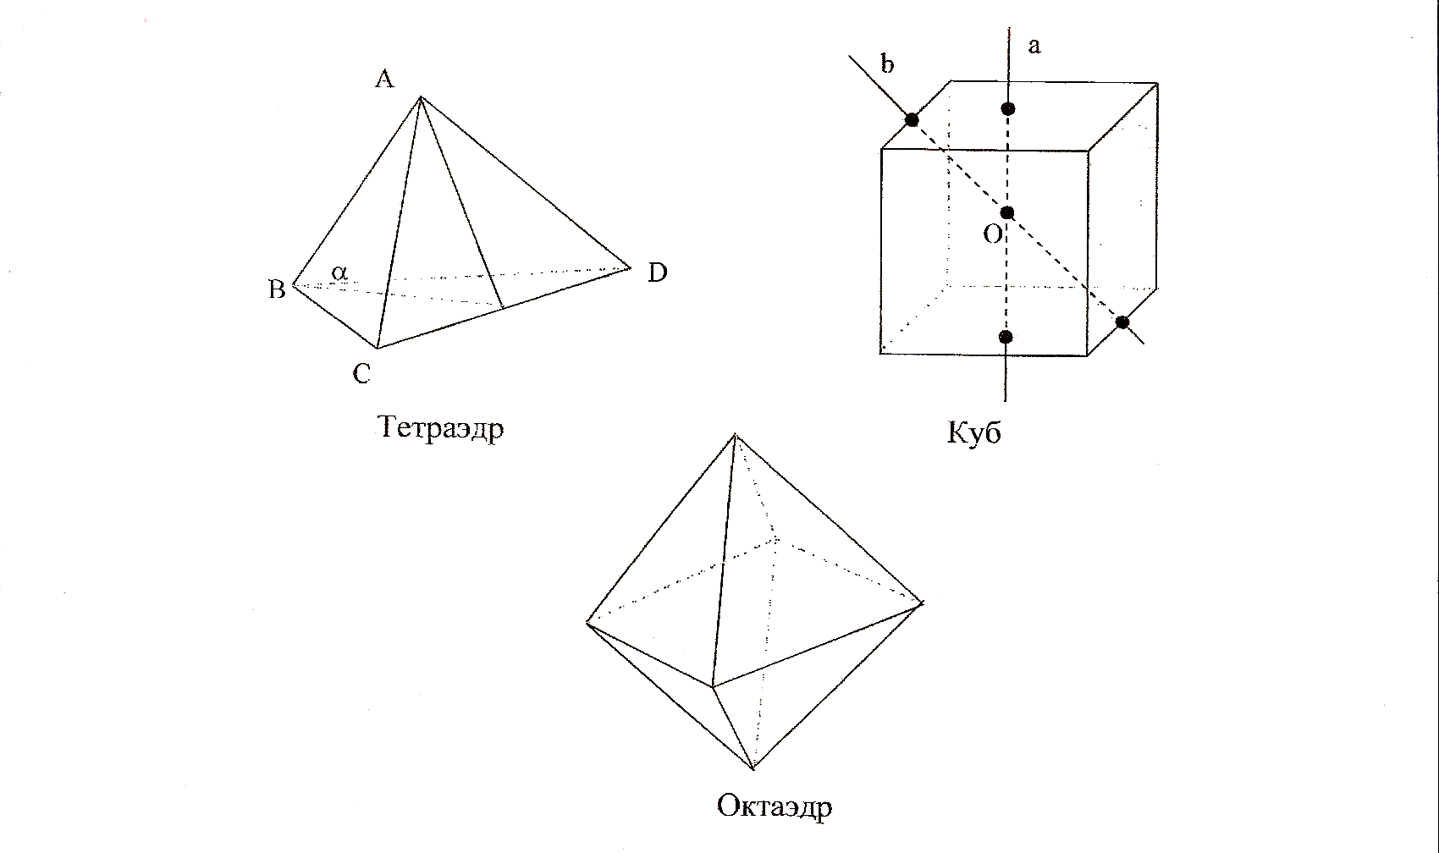
Две точки А и А1 называются симметричными относительно прямой a, если эта прямая проходит через середину отрезка АА1 и перпендикулярна к нему (рис. а).Каждая точка прямой a считается симметричной самой себе. На рис.б) точки М и М1, N и N1 симметричны относительно прямой b, а точка P симметрична самой себе относительно этой прямой.
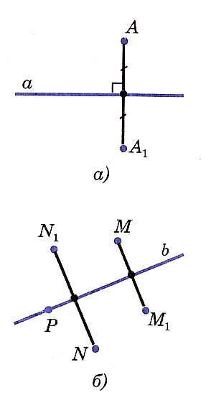

Фигура называется симметричной относительно прямой a , если для каждой точки фигуры симметричная ей точка относительно прямой a также принадлежит этой фигуре. Прямая a называется осью симметрии этой фигуры. Говорят также, что фигура обладает осевой симметрией.
Две точки А и А1 называются симметричными относительно точки О, если О – середина отрезка АА1 ( рис а ). Точка О считается симметричной самой себе. На рис.б) точки М и М 1, N и N1 симметричны относительно точки О, а точки P и Q не симметричны относительно этой точки.
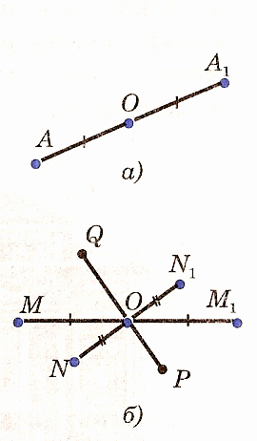
Фигура называется симметричной относительно точки О, если для каждой точки фигуры симметричная ей точка относительно точки О также принадлежит этой фигуре. Точка О называется центром симметрии фигуры Говорят также, что фигура обладает центральной симметрией.
Правильный тетраэдр не имеет центра симметрии. Прямая, проходящая через середины двух противоположных ребер, является его осью симметрии. Плоскость a , проходящая через ребро АВ перпендикулярно к противоположному ребру CD правильного тетраэдра ABCD, является плоскостью симметрии. Правильный тетраэдр имеет три оси симметрии и шесть плоскостей симметрии.
Куб имеет один центр симметрии – точку пересечения его диагоналей. Прямые a и b, проходящие соответственно через центры противоположных ребер, не принадлежащих одной грани, являются его осями симметрии. Куб имеет девять плоскостей симметрии и много осей симметрии.
Правильные октаэдр, икосаэдр и додекаэдр имеют центр симметрии, несколько осей и плоскостей симметрии.
Четвертый учащийся: Кристаллические решетки.
По своему строению твердые вещества можно разделит на аморфные и кристаллические. Строение кристаллических веществ можно представить в виде периодически повторяющейся в пространстве структуры — кристаллической решётки, а аморфные вещества такой структуры не имеют.
Свойства кристаллических веществ зависят от типа кристаллической решетки, что представлено в таблице:
Тип кристаллической решетки | Частицы, находящиеся в узлах решетки | Характер связи между частицами кристалла | Отличительные физические свойства веществ
Атомная | Атомы | Ковалентные связи | Очень тугоплавкие, твердые, практически нерастворимы в воде
Металлическая | Атомы и ионы | Металлическая связь | Ковкие, пластичные, имеют металлический блеск, хорошо проводят тепло и электрический ток
Молекулярная | Молекулы | Силы межмолекулярного взаимодействия | Легкоплавкие, небольшой твердости, многие растворимы в воде
Ионная | Положительно и отрицательно заряженные ионы | Электростатические ионные связи | Тугоплавкие, твердые, многие растворимы в воде. Растворы и расплавы проводят электрический ток
3. Изучение нового материала.
На данном этапе учителя объясняют новый материал.
Учитель математики:
Типы металлических кристаллов.
Все металлы являются кристаллическими телами, имеющими определенный тип кристаллической решетки, состоящей из малоподвижных положительно заряженных ионов, между которыми движутся свободные электроны. Такой тип структуры называется металлической связью.
Тип решетки определяется формой элементарного геометрического тела, многократное повторение которого по трем пространственным осям образует решетку данного кристаллического тела.
Металлы имеют относительно сложные типы кубических решеток: кубическая объемноцентрированная (ОЦК), кубическая гранецентрированная (ГЦК), гексагональная (ГЕК).
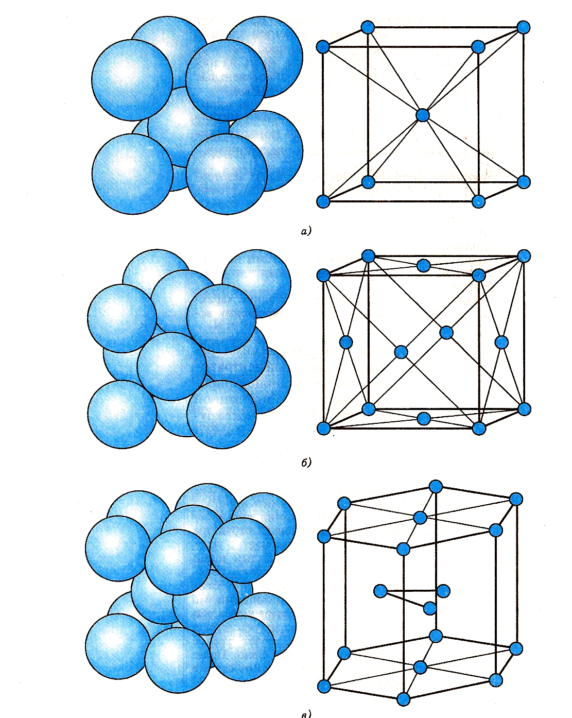
Основу ОЦК-решетки составляет элементарная кубическая ячейка, в которой положительно заряженные ионы металла находятся в вершинах куба, и еще один атом в центре его объема, т.е. на пересечении его диагоналей. В ОЦК-решетке вокруг каждого иона металла в ближайшем окружении находятся восемь равноценных ему ионов. Такой тип решетки в определенных диапазонах температур имеют железо, хром, молибден и др. металлы.
У ГЦК-решетки элементарной ячейкой служит куб с центрированными гранями. В ГЦК-решетке вокруг каждого иона металла в ближайшем окружении находятся двенадцать равноценных ему ионов. Подобную решетку имеют железо, алюминий, медь, никель и др. металлы.
ГЕК-решетка аналогична ГЦК-решетке, в ней также двенадцать «соседей».
Учитель химии:
Физические свойства металлов.
1. Они обладают хорошей электро- и теплопроводностью, что объясняется наличием сильно делокализованной связи в металлических кристаллах. Сталкиваясь с ионами, электроны обмениваются с ними энергией. Наиболее высокой тепло- и электропроводностью обладают такие металлы, как серебро, медь, алюминий, золото. Для этих металлов характерна кубическая гранецентрированная кристаллическая решетка.
2. Металлы имеют своеобразный металлический блеск, это объясняется тем, что обобществленные электроны отражают световые волны. Большинство металлов в мелкоизмельченном состоянии непрозрачны (черного цвета), без блеска. Но в компактном виде они имеют серебристо-белый цвет за исключением меди и золота. На первом месте по блеску среди металлов стоит серебро.
3. Пластичность металлов объясняется спецификой металлической связи. Под действием внешней силы отдельные слои перемещаются относительно друг друга без разрушения кристалла. Наилучшей пластичностью обладают металлы, для которых характерна ГЦК-решетка. Исключительно пластичны золото и алюминий с ГЦК- решеткой. У магния с ГЕК- решеткой пластичность меньше алюминия.
4.Для всех металлов (кроме ртути) при обычных условиях характерно твердое агрегатное состояние. Самые мягкие – щелочные металлы.
5. По плотности металлы делятся на легкие и тяжелые. К легким относятся щелочные металлы и алюминий. Легкие металлы обычно легкоплавки.
4. Закрепление материала.
На этом этапе учащиеся заполняют следующую таблицу (в таблице ниже курсивом выделено то, что должны заполнить учащиеся.)
Металл | Тип металлической кристаллической решетки | Геометри-ческая  форма | Физические свойства металла | Химические свойства металла
Cu | Кубическая гранецентрирован-ная решетка | куб | Красного (в изломе розового) цвета, ковкий и мягкий, хороший проводник тепла и электричества | 1.Взаимод. с кислородом:  2Cu+O₂ =2CuO при нагревании  2.Взаимод.с Cl₂ : 2Cu+Cl₂=2CuCl при нагревании  3.Cu+2H₂SO₄=CuSO₄+SO₂+2H₂O  4.Cu+4HNO₃(конц.)=Cu(NO₃)₂+2NO₂+2H₂O
Fe | Кубическая гранецентрирован-ная и кубическая объемноцентри-  рованная металлические решетки | куб | Темно-серого цвета, твердый при обычных условиях, имеет блеск, тугоплавкий, ковкий, тяжелый, магнитное свойство | 1.3Fe+2O₂=Fe₃O₄(при нагрев.)  2.2Fe+3Cl₂=2FeCl₃  3.3Fe+4H₂O=Fe₃O₄+4H₂  4.Fe+2HCl=FeCl₂+H₂  5.Fe+CuSO₄=FeSO₄+Cu
Na | Кубическая объемноцентри-  рованная металлическая решетка | куб | Светло-серо серебристый, при обычных условиях твердый, мягкий, пластичный, легкий, хорошо тепло- и электропроводный | 1. Взаимодействие с кислородом: 2Na+O₂=Na₂O₂  2.Взаимодействие с водой при обыч. условиях: 2Na+2H₂O=2NaOH+H₂  3. Взаимодействие с неметаллами при обыч. условиях:  2Na+Cl₂=2NаCl  2Na+S=Na₂S  4.Взвимодействие с кислотами при обыч. условиях:  2Na+2HCl=2NаCl+H₂
K | Кубическая объемноцентри-  рованная металлическая решетка | куб | Серебристо-белый, при обычных условиях твердый,  Мягкий, пластичный, тепло- и электропроводный | 1.Взаимодействие с кислородом: K+O₂=KO₂  2.Взаимодействие с водой при обыч. условиях: 2K+2H₂O=2KOH+H₂  3.Взаимодействие с неметаллами при обыч. условиях:2K+Cl₂=2KCl  2K+S=K₂S  4.Взаимодействие с кислотами при обыч. условиях:2K+2HCl=2KCl+H₂
Mg | Гексагональная металлическая решетка | Шестиугольная призма | Серебристо-белый.блестящий, мягкий и пластичный, хороший проводник тепла и электричества, твердый при обычных услов. | 1. Взаимодействие с кислородом при нагревании: Mg+O₂=MgO  2.Взаимодействие с водой (не реагирует при обыч. условиях).  3. Взаимодействие с кислотами при обыч. условиях: Mg+2HCl=MgCl₂+H₂
Ca | Кубическая гранецентрированная металлическая решетка | Куб | Серебристо-белый, относительно легкий, пластичный, твердый при обычных условиях | 1.Взаимодействие с кислородом при обыч. условиях: Ca+O₂=CaO  2.Взаимодействие с водой: Ca+2H₂O=Ca(OH)₂+H₂  3. Взаимод. с кислот.:  Ca+2HCl=CaCl₂+H₂
После заполнения таблицы учителя с учащимися делают следующие выводы:
1. Свойства металлов, как и любых веществ, определяются их строением, в том числе и строением кристаллических решеток;
2. Более активные металлы чаще всего имеют кубическую решетку.
3. Менее активные металлы имеют гексагональную металлическую решетку.
5. Завершение урока.
Домашнее задание обычно отсутствует. Учителя собирают на проверку рабочие листы, выставляют отметки наиболее активным учащимся.
Литература:
- Габриелян О. С., Воскобойникова Н. П., Яшукова А. В. Настольная книга учителя. Химия. 9 класс - М.: Дрофа, 2002.
Приложение 1.
Кристаллические решетки металлов.
Виды кристаллических решеток
1. Многогранник - ____________________________________.
Грань - ____________________________________________________.
Ребро - ____________________________________________________.
Вершина – _________________________________________________.
2. Правильный многоугольник – _______________________________
___________________________________________________________.
Виды правильных многогранников:
1. ________________________________________.
2. ________________________________________.
3. ________________________________________.
Виды симметрии:
________________________________________.
________________________________________.
________________________________________.
________________________________________.
Кристаллическая решетка – ______________________________________
______________________________________________________________.
Металлические кристаллические решетки:
Вид | Какой многогранник лежит в основе | Примеры металлов

Металл | Тип металлической кристаллической решетки | Геометри-ческая  форма | Физические свойства металла | Химические свойства металла
Cu | Кубическая гранецентрирован-ная решетка |  | Красного (в изломе розового) цвета, ковкий и мягкий, хороший проводник тепла и электричества | 1.Взаимод. с кислородом:  2.Взаимод.с Cl₂ :  3.Cu+2H₂SO₄=  4.Cu+4HNO₃(конц.)=
Fe | Кубическая гранецентрирован-ная и кубическая объемноцентри-  рованная металлические решетки |  | Темно-серого цвета, твердый при обычных условиях, имеет блеск, тугоплавкий, ковкий, тяжелый, магнитное свойство | 1.3Fe+2O₂=  2.2Fe+3Cl₂=  3.3Fe+4H₂O=  4.Fe+2HCl=  5.Fe+CuSO₄=
Na | Кубическая объемноцентри-  рованная металлическая решетка |  | Светло-серо серебристый, при обычных условиях твердый, мягкий, пластичный, легкий, хорошо тепло- и электропроводный | 1. Взаимодействие с кислородом :  2.Взаимодействие с водой при обыч. условиях:  3. Взаимодействие с неметаллами при обыч. условиях:  4.Взвимодействие с кислотами при обыч. условиях:
K | Кубическая объемноцентри-  рованная металлическая решетка |  | Серебристо-белый, при обычных условиях твердый,  Мягкий, пластичный, тепло- и электропроводный | 1.Взаимодействие с кислородом  2.Взаимодействие с водой при обыч. условиях:  3.Взаимодействие с неметаллами при обыч. условиях:  4.Взаимодействие с кислотами при обыч. условиях:
Mg | Гексагональная металлическая решетка |  | Серебристо-белый.блестящий, мягкий и пластичный, хороший проводник тепла и электричества, твердый при обычных услов. | 1. Взаимодействие с кислородом при нагревании:  2.Взаимодействие с водой (не реагирует при обыч. условиях).  3. Взаимодействие с кислотами при обыч. условиях:
Ca | Кубическая гранецентрированная металлическая решетка |  | Серебристо-белый, относительно легкий, пластичный, твердый при обычных условиях | 1.Взаимодействие с кислородом при обыч. условиях:  2.Взаимодействие с водой:  3. Взаимод. с кислот.:

